Bastien Zigmann Gr. 15
Guillaume Cailhe
Thomas Duverney
Mourad Idchrife
Youssef Kharbat

Compte-rendu
de projet
Sommaire
Mode d’emploi 3
Phase 1 : myReadElf 3
Descriptif de la structure du code 4
Phase 1 4
Liste des bugs 5
Phase 1 5
Liste des tests 6
Journal de travail 7
Mardi 3 janvier 7
Mercredi 4 janvier 7
Jeudi 5 janvier 7
Vendredi 6 janvier 7
Lundi 9 janvier 7

Mode d’emploi

Phase 1 : myReadElf

Pour compiler le fichier on dispose d’un Makefile, il suffit de taper « make », on dispose aussi d’une règle « make clean » pour supprimer les fichiers inutiles.

Lors de l’execution de la commande ./myReadElf, le mode d’emploi suivant est affiché :
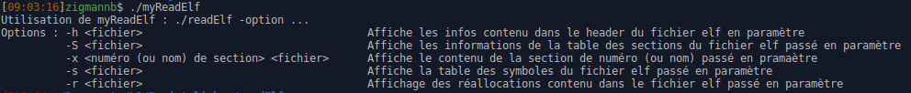
Chacune des options correspond à une étape de la phase 1 du projet, le fichier myReadElf regroupe toute cette phase.

Descriptif de la structure du code

Phase 1

Le code de la phase 1 est contenu dans le dossier readelf.

Le programme principal est le fichier « myReadElf.c » qui appelle les fonctions nécessaires pour chaque étape. Ces fonctions sont contenues dans le fichier « phase1.c ».

Le fichier « fonctionUtile.c » contient les fonctions utiles à plusieurs étapes.

Les fichiers « file1.o » et « file2.o » sont utilisés pour les tests. Ceux-sont les fichiers « file1.c » et « file2.c » au format ELF.

Liste des bugs

Phase 1
- Certaines fonctions utilisent la fonction malloc(). Si l’on free() les structures crées, l’affichage ne fonctionne plus comme avant. Certains malloc() ne sont donc pas free().

Liste des tests

Tous les tests ont été effectués avec les fichiers « file1.c » et « file2.c » fournis.

Etape 1
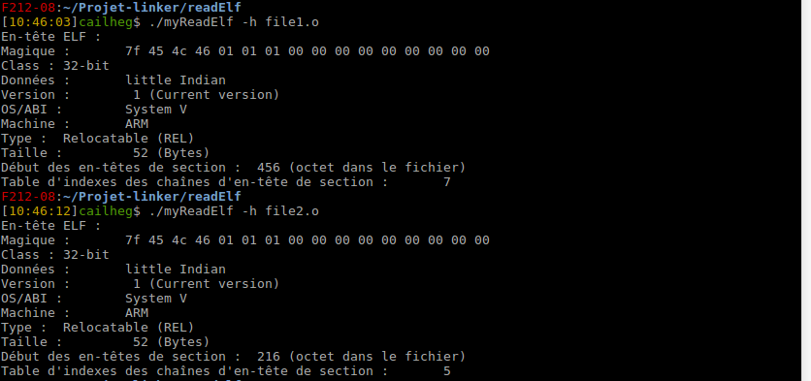

Etape 2
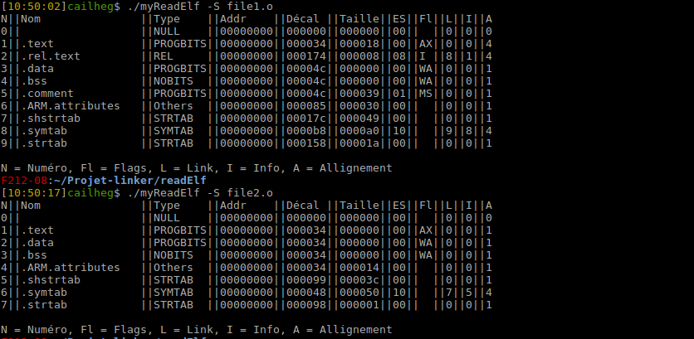

Etape 3
Les tests suivants ont été effectués sur le fichier 1.
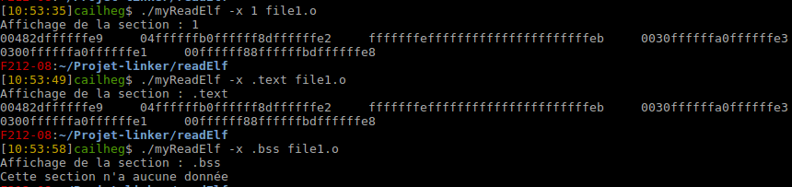
Le premier test affiche la section 1.
Le second affiche la même section, mais en la cherchant avec son nom.
Le dernier test montre une section vide.

Etape 4

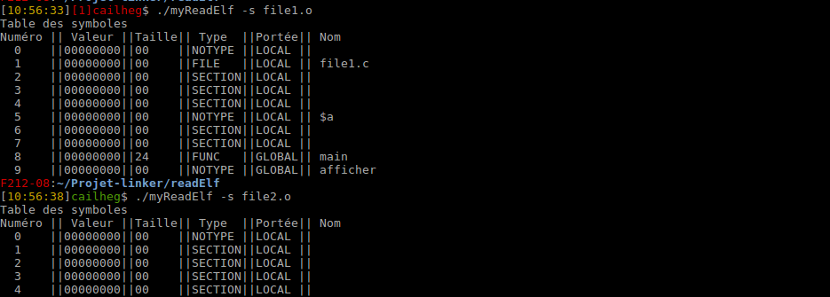

Etape 5
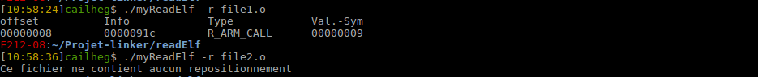

Journal de travail

Mardi 3 janvier
- Lecture du sujet (tous les membres du groupe)
- Lecture de la documentation (tous les membres du groupe)
- Début de l’étape 1 (tous les membres du groupe)

Mercredi 4 janvier
- Fin de l’étape 1 (tous les membres du groupe)
- Début de l’étape 2 (Bastien, Mourad)
- Fin de l’étape 2 (Thomas, Guillaume)
- Début étape 3 (Bastien, Mourad)

Jeudi 5 janvier
- Fin étape 3 (Thomas, Bastien, Mourad)
- Début étape 4 (Guillaume, Mourad)
- Début étape 5 (Thomas)

Vendredi 6 janvier
- Fin étape 4 (Thomas, Guillaume)
- Fin étape 5 (Thomas, Mourad)
- Création de la commande ./myReadelf, correction de bugs, réorganisation des dossiers de la phase 1 (Bastien)

Lundi 9 janvier
- Début étape 6 (tous les membres du groupe)
- Correction de bugs de la phase 1 (Bastien, Mourad)
- Documentation (Guillaume)

